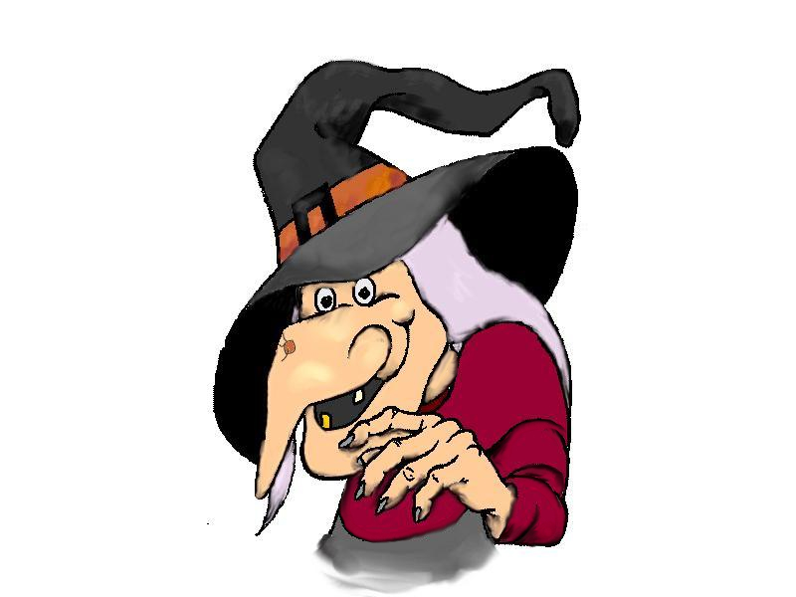
Carodejnice

Dovolujeme si Vás pozvat na
již
5. pálení čarodějnic

Kdy: 30.4.2011 od 18.hodin
Kde: Psáry - Na Vápence, „pod skálou“

Připravili jsme pro Vás:
Pití, co hrdlo ráčí (pivko, panáčky, točená malináda, nealko nápoje)
Jídla, co se do pupku vejde (pečené vepřové kýty, špekáčky)
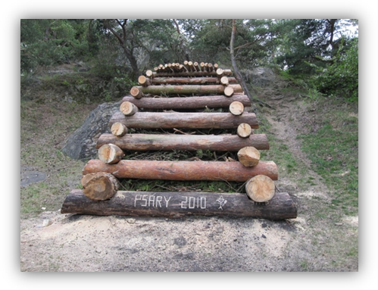
Obsluha v dobových kostýmech
Teploučko u ohýnku
Hry pro děti

Přijďte si užít příjemný večer strávený se svými
ratolestmi či známými. Nacpěte si pupky
dobrým jídlem a pitím nebo si upečte buřtíky
tak, jak to máte nejraději.
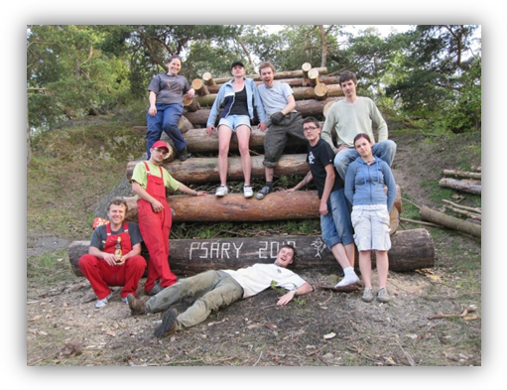
2011

